Информация о проведенных мероприятиях, акциях, соревнований, конкурсах, посвященных 70-й годовщине Победы в
Великой Отечественной войне
по МБОУ «Каркалинская ООШ имени Галии и Замита Рахимовых»
1. Сахаува М.(7кл) и Алтынбаев А.(6 кл) стали лауреатами 1 степени в муниципальном конкурсе «Память военных лет». Руководитель: Алтынбаева Г.П.
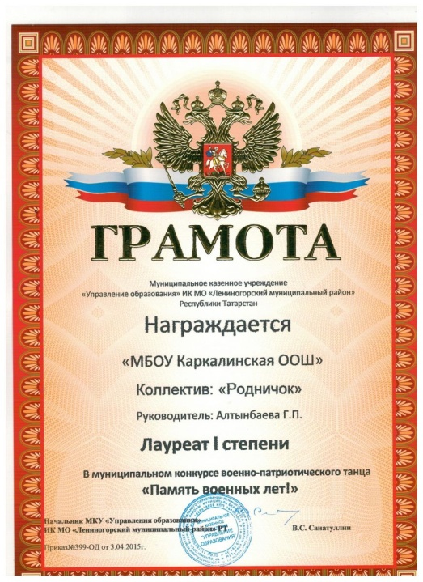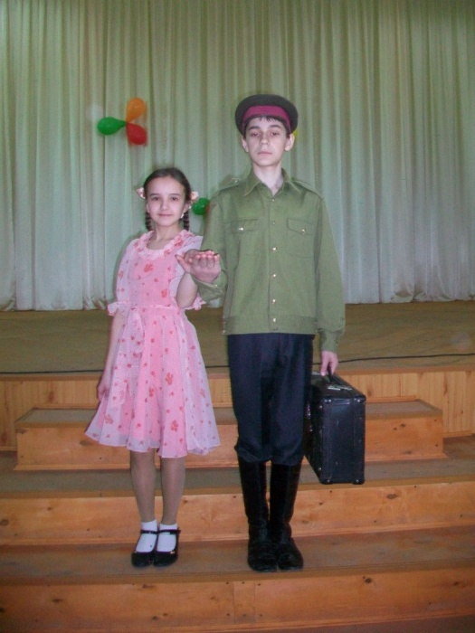
2. Танцевальная группа «Родничок» Каркалинской ООШ заняла 1 место в муниципальном конкурсе «Память военных лет». Руководитель: Алтынбаева Г.П.
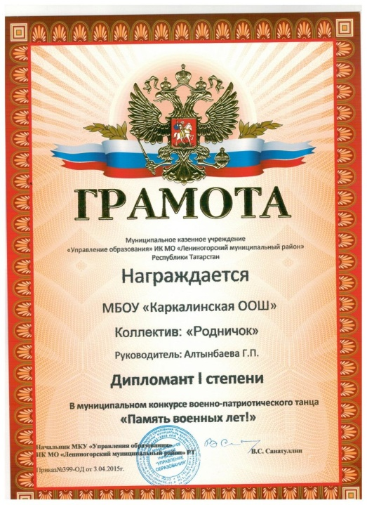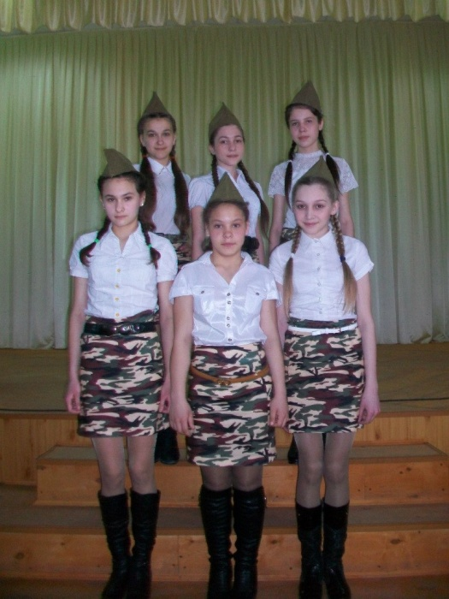
3. Сулейманова А.(2 кл) заняла 3 место в муниципальном конкурсе рисунков «Память жива». Руководитель: Гафиятуллина Р.Э.
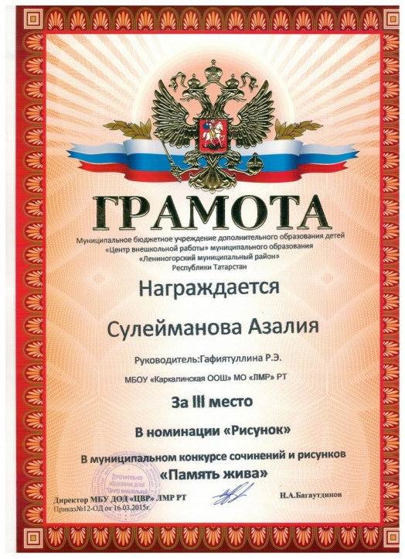
4. Шириязданова А.( 7 кл), Вахитов Р.(1 кл), Хуснтдинова Р.(8 кл) получили сертификаты об участии в муниципальном конкурсе рисунков «Правнуки ветеранов рисуют Победу». Руководители: Бадртдинов З.З. и Шарафетдинова Д.Х.
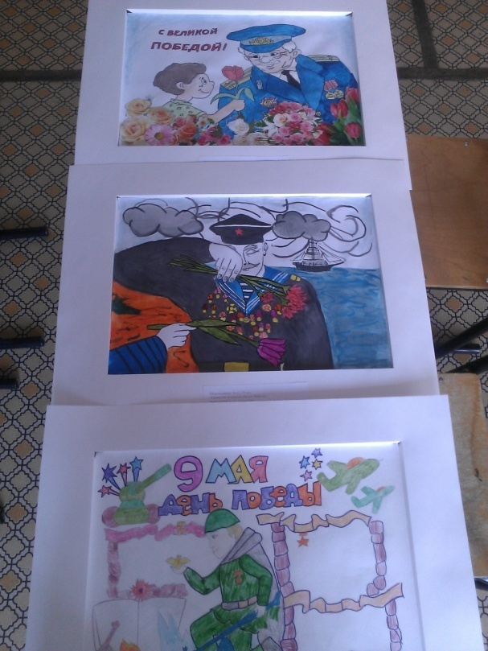
5. Алтынбаева Г.П. и Алтынбаев А. награждены дипломом в номинации «Растим патриотов» в муниципальном конкурсе «Парад юбилеев».
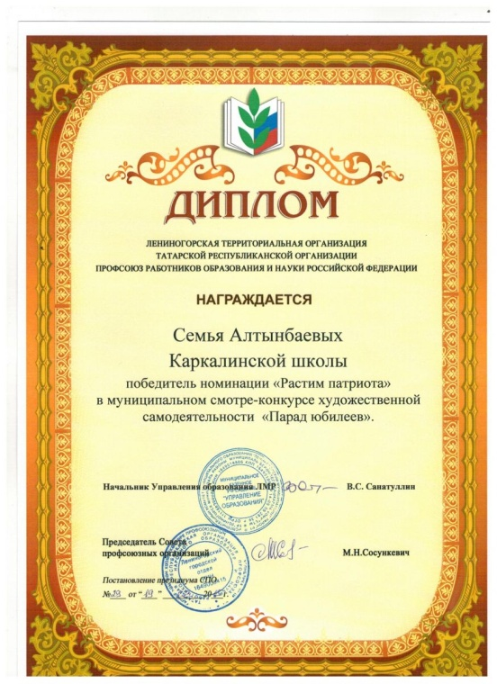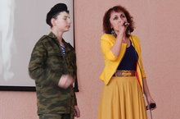
6. Сулейманова А.(8 кл.) и Алтынбаев А.(6 кл) награждены грамотой «За пропаганду современного искусства» в муниципальном конкурсе патриотической песни «Нам этот мир завещено беречь».
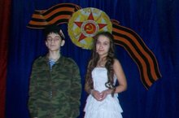
7. Ямалтдинов Р.Ш., выпускник нашей школы помог оформить стенды школьного краеведческого музея, посвященные 70- летию Победы на сумму 19 тыс.руб.
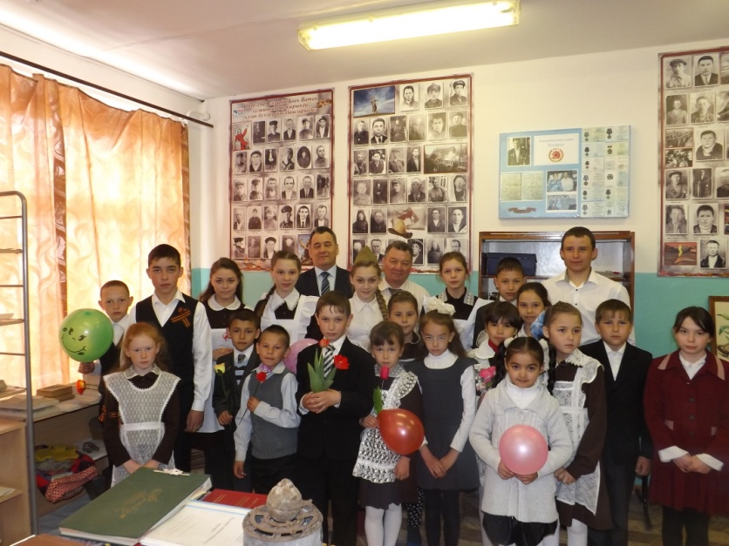
8. 24 января 2015 г.Гафиятуллина Р.Э. провела классный час во 2 классе, посвященный Великой Отечественной войне. Цели данного классного часа: раскрыть историческое значение победы советского народа в Великой Отечественной войне; расширить круг знаний о событиях Великой Отечественной войны; развить познавательный интерес; воспитывать уважительное отношение к историческому наследию страны, чувства гражданственности и патриотизма. С учащимися была организована беседа на военную тематику. Дети активно участвовали в беседе, с интересом слушали учителя, рассматривали слайды, подготовленные к мероприятию. Данный классный час проходил в преддверии подготовки к празднованию 70-ей годовщины Великой Победы над фашистской Германией. Тема патриотического воспитания важна и актуальна в наше время. Подводя итоги, классный руководитель предложила детям подготовить сообщение о родственниках – участниках сражений.
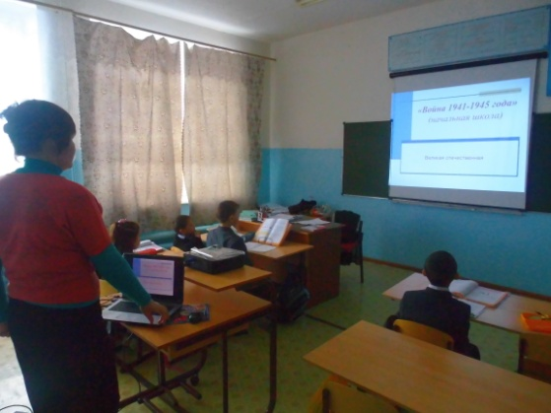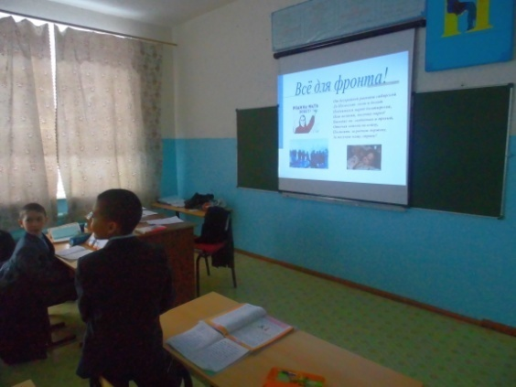

9. 30 января 2015 г.педагог-организатор АлтынбаеваГульназ Петровна провела классный час в 1-4 классах, посвященный 70-ой годовщине освобождения Освенцима советскими войсками. Цели данного классного часа: воспитание негативного отношения к нацизму и фашизму, научить сопереживать, нравственно и гуманно оценивать мир; раскрытие сущности толерантности и важности толерантного поведения человека как условия существования и развития общества.
Дети испытали чувства потрясения, ужаса и необыкновенной гордости за русских солдат, которые выдержали нечеловеческие тяготы войны. А в конце все присутствующие почтили минутой молчания павших в годы войны. Этот день в сердцах учащихся стал Днем исторических открытий, потрясений и уважения к прошлому, что, имеет огромное воспитательное значение.
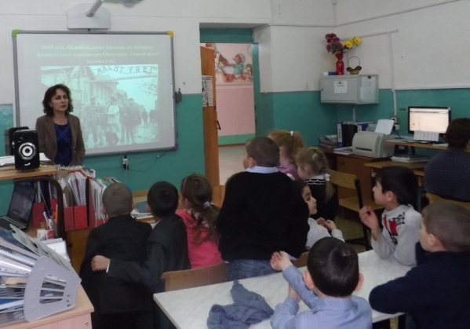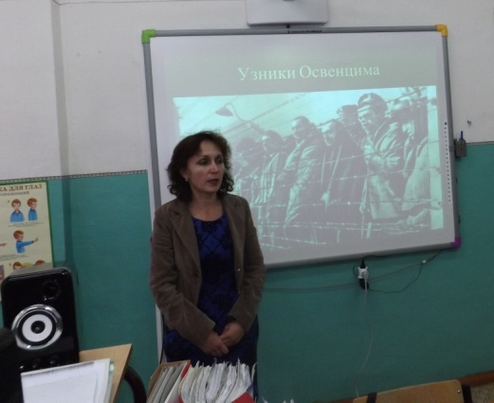

10. 6 февраля в школе прошел «Урок мужества» с участием ветерана Великой Отечественной войны Сафуановым Исмагилем Сафуановичем. В ходе встречи ветеран поделился боевым опытом, рассказал о местах своей службы, о героических подвигах своих коллег, о своих наградах.
Для ветерана была проведена экскурсия в школьный краеведческий музей, где размещен новый стенд, посвященный самому ветерану.
После мероприятия гостя пригласили на чаепитие.
Целью данного мероприятия является патриотическое воспитание детей, забота о пожилых людях, о нравственном здоровье подрастающего поколения. Ребятам очень нравятся такие уроки, они с удовольствием задавали вопросы ветерану Великой Отечественной войны и получали на них ответы. Такие мероприятия очень важны, учащиеся не должны забывать подвиг дедов и должны знать свою историю, так как в настоящее время очень много случаев фальсификации истории.
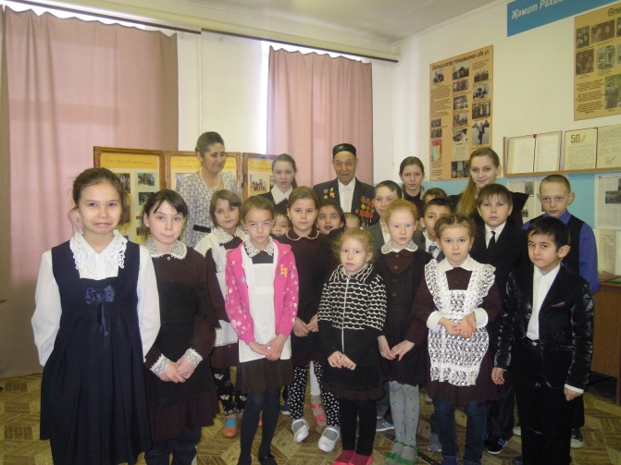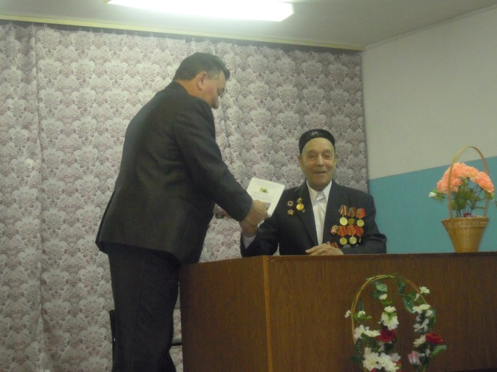

11. В рамках 70-летия Победы в Великой Отечественной войне и Дня воинской славы России 13 февраля 2015 года классным руководителем 9 класса Гатауллиной Р.М. был проведен классный час в 1-9 классах «Сталинград- столица нашей Победы!», который сопровождался мультимедийной презентацией.
Цели классного часа:
- Показать значение Сталинградской битвы в исходе Великой Отечественной войны;
- Способствовать формированию патриотизма, стремления знать историю своей страны;
- Воспитать любовь к Родине, уважительное отношение к исторической памяти народа.
В проведении классного часа участвовали сами ученики. Выступления содержали много интересных фактов о той жестокой неравной войне. Было показано политическое и психологическое значение Сталинградской битвы не только для СССР, так и для гитлеровской Германии. Такие классные часы играют важную роль в воспитании подрастающего поколения.
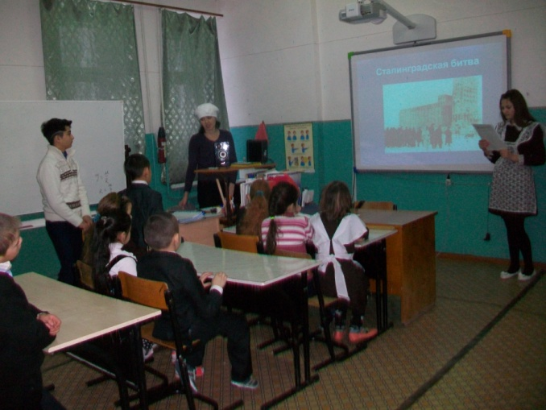

12. Очередной классный час в 1 классе был посвящен 70-летию Победы в Великой Отечественной войне. Его провела классный руководитель Шарафетдинова Д.Х.. Для учащихся начальных классов рассказывать о войне в доступной форме очень трудно. Поэтому рассказ Диляры Хазиповны сопровождался показом слайдов. Материал классного часа учитывал возрастные особенности первоклассников. Они узнали много интересного: почему война называется Великой Отечественной, кто развязал эту войну, какую цель преследовали фашистские главари, сколько длилась война, что такое блокада Ленинграда и т.д. В конце классного часа учащиеся ответили на вопросы и сделали выводы о том, что война это голод и разруха, горе и слезы. Пусть всегда будет мир!
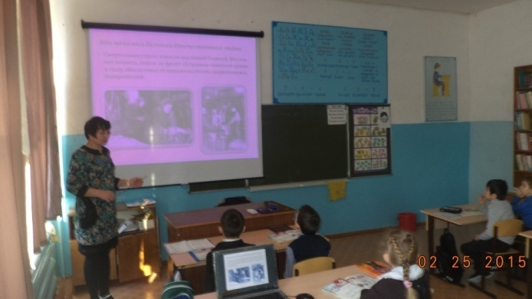

13. 17 марта 2015 г.учитель истории МБОУ «Каркалинская ООШ» Бадртдинов З. З. провел классный час в 5-9 классах, посвященный 70-летию Победы в Великой Отечественной войне.
Цели классного часа:
1.Сформировать у учащихся представления о заключительном этапе Великой Отечественной войны и Второй мировой войны;
2. Способствовать пониманию исторического значения Победы над фашизмом.
3.Воспитать любовь к Родине, уважительное отношение к исторической памяти народа;
- Научить сопереживать, нравственно и гуманно оценивать мир;
Классный час сопровождался показом видеофильма «Освобождение Будапешта». Выступление и фильм содержали много интересных фактов о той жестокой неравной войне. В освобождении восточной Европы роль советской армии некоторые оппозиционные организации Европы пытаются исказить. Детям с помощью этого классного часа показали правду о второй мировой войне и о том, кто сыграл главную роль в победе над гитлеровской Германией.
Такие классные часы играют важную роль в воспитании подрастающего поколения в борьбе с фашизмом.
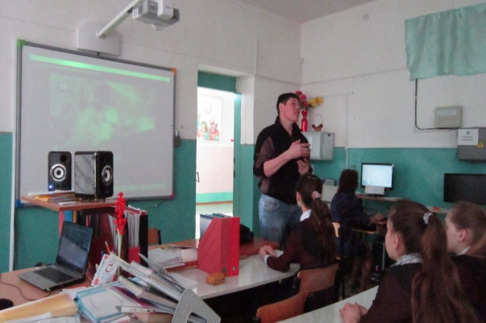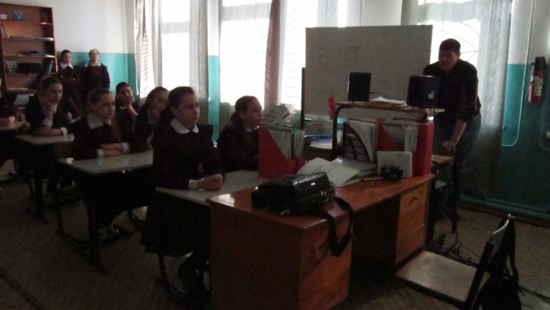

14. В феврале в школе прошел месячник военно- патриотичекого воспитания, в рамках которого была проведена игра «Зарница».
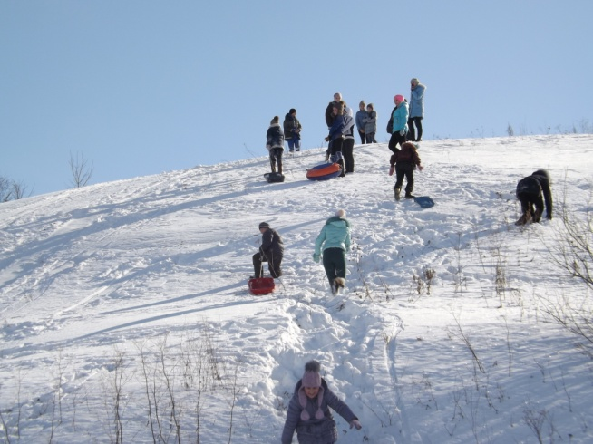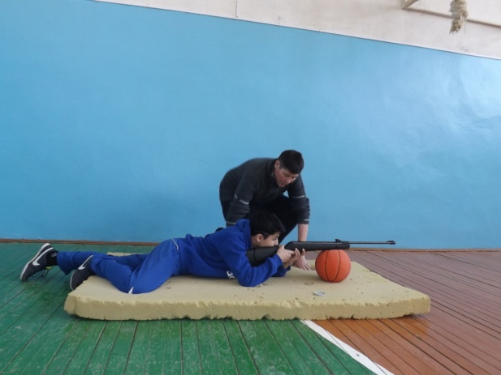

15. 8 мая 2015 г. в с.Каркали у памятника Неизвестному солдату состоялся митинг, посвященный 70-ой годовщине Победы в Великой Отечественной войне. Это торжественное событие по традиции объединило всех жителей деревни. В митинге приняли участие учащиеся школы, воспитанники садика. Участники митинга почтили память погибших минутой молчания, после чего возложили цветы к памятнику. Празднование Дня Победы продолжилось концертом учеников в ДК села.
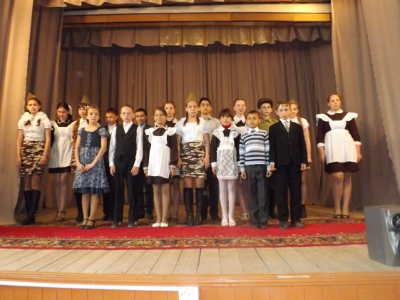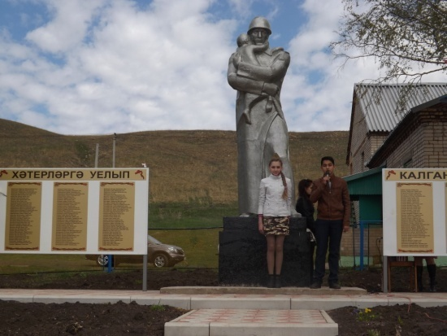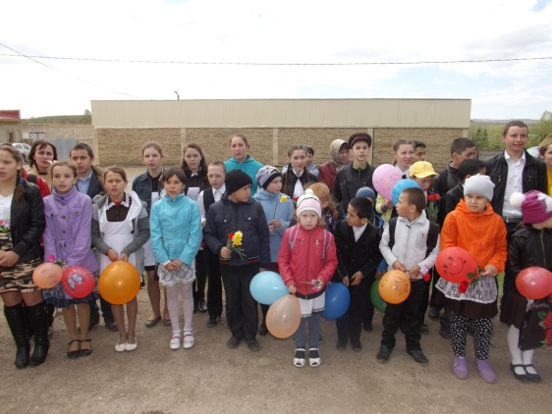

ЗДВР Самойлова Г.А.
10.05.2015 г.

